Joseph Mallord William Turner (1775-1851), Pluie, vapeur et vitesse, huile sur toile, 1844. National Gallery, Londres.
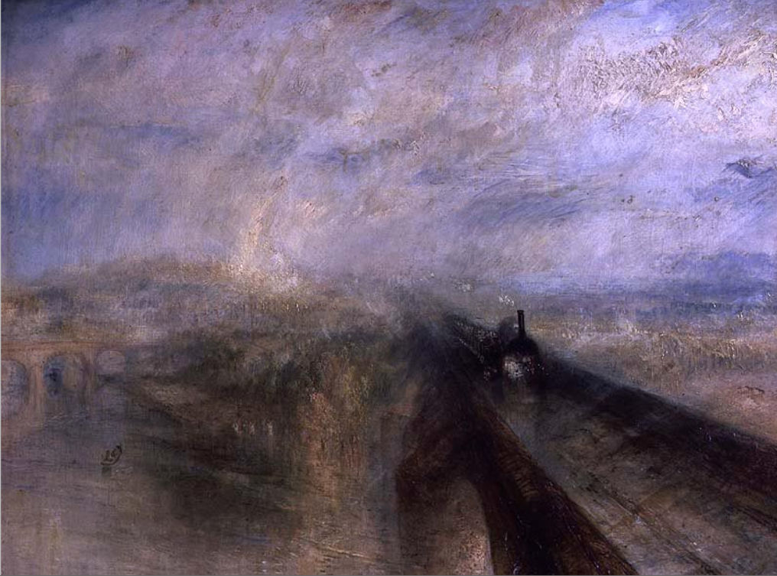
La fille qui aimait les locomotives
Londres, 10 avril 1845

Chère cousine,

Je n’ai pas encore eu l’occasion de te raconter mon voyage en train, l’été dernier. Tu te souviens que c’était une idée de papa, toujours attiré par ce qui est nouveau. Il avait envoyé nos malles par la route mais il avait tenu à ce que nous rejoignions notre résidence d’été avec le chemin de fer. Nous étions tous très excités par cette aventure. Miss Mary, ma nouvelle gouvernante, nous accompagnait, hélas : elle a été infernale, m’interdisant même d’ouvrir la fenêtre. J’aurais tellement aimé me pencher un peu pour sentir le vent et la pluie sur mon visage, j’aurais tellement voulu regarder notre locomotive, sa grande cheminée noire et tous les wagons qu’elle tirait… Mais Miss Mary était là ! Je l’entends encore : « Non, Lisbeth, c’est dangereux ! », « Non, Lisbeth, vous allez prendre froid ! », « Non, Lisbeth, vous allez recevoir une escarbille dans l’œil ! », « Non, Lisbeth, vous allez salir votre robe ! », « Non, Lisbeth… », « Non, Lisbeth… » Avec elle, tu le sais, c’est toujours non.
J’ai dû rester assise pendant tout le voyage, tout au plus ai-je pu obtenir une place près de la fenêtre. J’ai eu du mal à reconnaître les lieux que nous traversions tant le paysage défilait vite sous nos yeux. Heureusement, nous nous arrêtions souvent et longuement ; je repérais alors le nom des gares. Mais que d’affreux grincements et sifflements accompagnaient chaque arrêt ! Des badauds assemblés sur le quai observaient le chargement du charbon et l’approvisionnement en eau, si j’ai bien entendu ce qu’expliquait Papa à Maman. Il lui expliquait aussi comment la vapeur d’eau actionnait un moteur à piston avant d’être expulsée en puissants jets par la cheminée. Maman ne semblait pas partager son intérêt et son enthousiasme devant la « machine à vapeur » ! Moi, ça me passionne. Quand je serai grande, j’aimerais bien conduire une locomotive. Je l’ai dit l’autre jour à Miss Mary qui m’a renvoyée à mes travaux de couture. Dans le train, au moins, j’en étais dispensée : secousses et cahots l’interdisaient !
Notre voyage s’est merveilleusement bien déroulé. Dans l’après-midi, la pluie a redoublé. On distinguait à peine le grand viaduc de briques à 7 arches qui enjambe la vallée de S. Nous l’avons traversé au ralenti en nous réjouissant tous d’être bien à l’abri dans notre wagon. Nous ne savions plus quelle heure il était : la pluie et la faible lueur du soleil mêlaient le ciel et la terre en un épais brouillard coloré. Au terminus du train, John, nous attendait avec l’attelage pour finir d’arriver au manoir où nous avons enfin pu nous reposer.

Chère cousine, hier, il m’est arrivé quelque chose d’extraordinaire. En visitant l’allée des peintures modernes à la National Gallery, j’ai vu ce que je viens de te raconter. Un dénommé Turner a représenté mon train – je l’ai tout de suite reconnu à sa belle cheminée – au moment précis où il franchissait le grand viaduc. J’ai reconnu aussi la couleur du ciel et de la terre, j’ai revu la lumière et le mouvement de la pluie, ce jour-là, ce jour-là seulement. Miss Mary qui m’accompagnait n’a évidemment pas partagé mon admiration et mon ravissement. « Lisbeth, vous inventez n’importe quoi, vous vous racontez des histoires. Un être sensé ne saurait rien reconnaître dans cette toile, où tout est flou, irréel, abstrait. » Décidément, je n’aime pas Miss Mary mais j’aime bien ce Monsieur Turner et son tableau « Pluie, vapeur et vitesse ». J’ai juste un regret : s’il avait partagé notre wagon et si Miss Mary avait été plus compréhensive, peut-être me serais-je reconnue à la fenêtre du train… dans la National Gallery !

Baisers,

Lisbeth

Commentaires :
ta cousine
Chère Lisbeth,
Je te connaissais déjà pleine de talents et ici te trouve d'avant garde. Que n'ai-je voyagé avec toi dans cette impression de flou, de vitesse et de la pluie ! Bravo !
Ta cousine

